Приложение №1

11

Приложение №2.

12

Приложение №3.
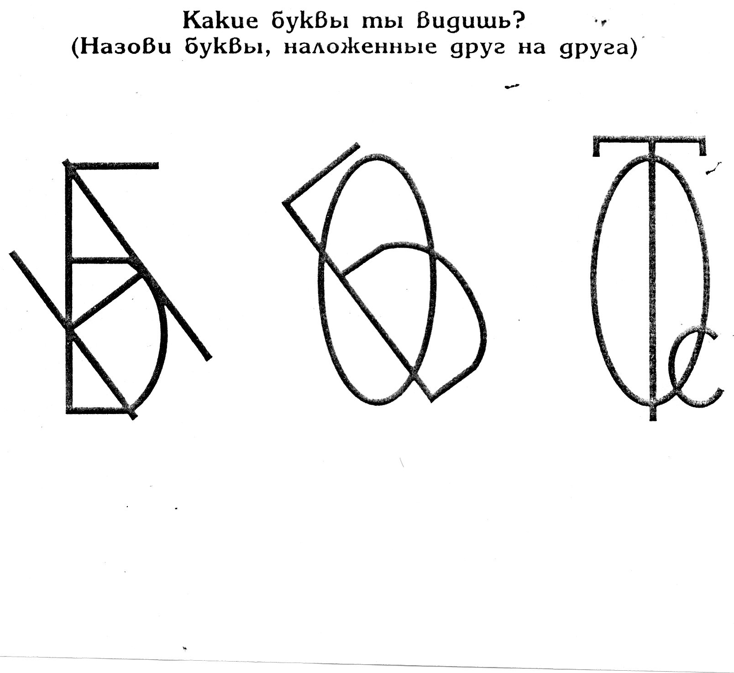

13

Список литературы.
1.Бычкова М.М. Карташова Г.М. “Создание комфортной внутришкольной среды для детей с нарушениями речи”.[Текст] /Бычкова М.М. Карташова Г.М. “Гласные звуки”//Логопед.-2008.-№3-С.71-73.
2.Кукушина,В.С.Логопедия в школе: Практический опыт.[Текст]/ В.С.Кукушкина-М.:ИКЦ “МарТ”; Ростов н/Д: Издательский центр “МарТ”,2004.-С.336-338.
3.Унгефуг,Е.Н.“Итоговые логопедические занятия в подготовительной к школе группе”. [ Текст]//Логопед.-2009.-№5-С.66-77.

14

